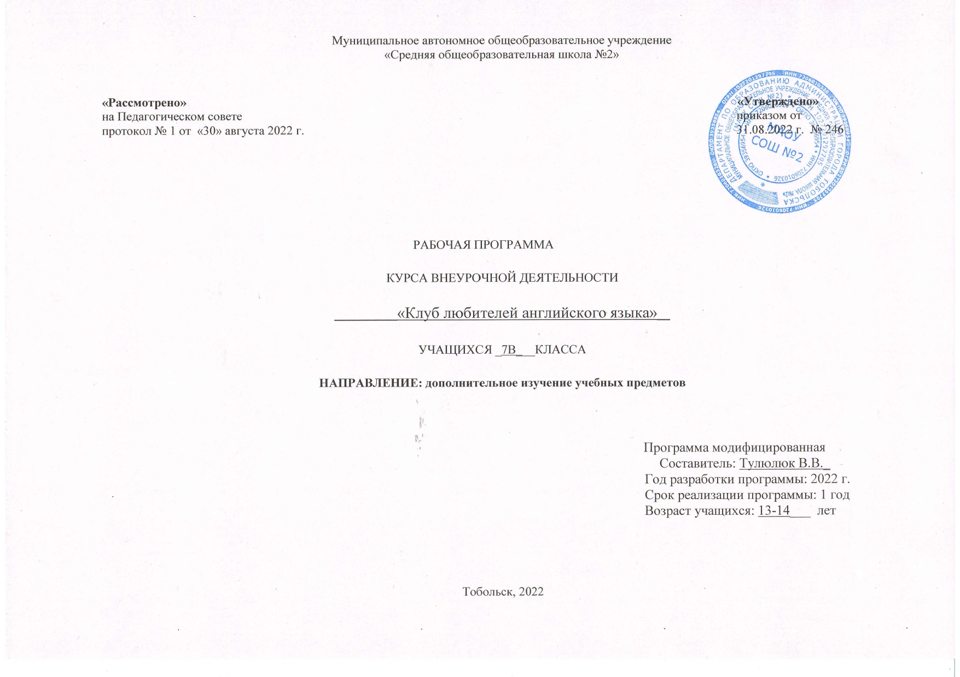

«Клуб любителей английского языка»

- Результаты освоения курса внеурочной деятельности.
Учебное пособие строится на следующих методических принципах:
- коммуникативная направленность всего процесса обучения;
- дифференцированное и интегрированное обучение всем аспектам языка и видам речевой деятельности;
- воспитывающее обучение;
- сознательное овладение материалом;
- широкое использование всех видов языковой и неязыковой направленности.
Ведущей является коммуникативная цель, которая определяет весь учебный процесс. Эта практическая цель осуществляется на строго отобранном учебном материале. Для речевых образцов и лексических единиц определены темы, интересующие современных молодых людей и актуальные в наши дни: Личность и внешность человека, Транспорт и путешествие, Города и дома(Дом моей мечты), Еда и кухни мира, Школа и школьные предметы, Спорт и здоровье, Свободное время и хобби, Работа и профессии, Животные и растения, Покупки и магазины.
Каждая тема состоит из нескольких разделов.
Лексика и грамматика. Сначала представлена новая лексика; затем сама тема; предлагается обсудить проблему; прослушивание текста; чтение для мотивации развития навыков чтения, задания на понимание прочитанного, умение анализировать; и, как итог, дискуссия на основе данного текста и поставленной проблемы.
Грамматика в контексте. Изучение ключевой информации, словообразование, части речи (использована лексика из раздела Чтение), грамматические упражнения на использование и закрепление грамматических конструкций с последующими проверочными заданиями.
Литература и культурология. Дана краткая информация об авторе и истории написания того или иного произведения, затем отрывок произведения. Учащимся дается возможность высказать личное отношение к прочитанному, а также написать мини-проект, в котором студент может развить и расширить полученные знания по затронутой теме.
Аудирование и грамматика в контексте. Посредством аудирования учащиеся выявляют и формулируют новые грамматические правила. Затем знакомятся с правилами, представленными в учебнике, тренируют упражнениями. Также даны упражнения на понимание прослушанного текста.
Развитие разговорных навыков и письма. Здесь больше внимания уделяется развитию продуктивных умений. Шаг за шагом учащиеся подходят от рецептивного вида деятельности к созданию своих диалогов, письменных текстов через анализ полезных слов, фраз и выражений.
Справочный материал и повторение. В разделе суммируются все правила и лексика, изученные в теме, что облегчает повторение и подготовку к периодическим тестам и экзаменам.
Для более полного усвоения и закрепления изученного материала, контроль предусмотрен после каждых двух тем. В рабочей тетради даются Progress Tests, в которых захватываются все пройденные на данный момент темы.
Данный учебник помогает формировать как предметные так и метапредметные умения и навыки .

- Содержание курса внеурочной деятельности с указанием форм организации и видов деятельности.
Учебное пособие строится на следующих методических принципах:
- коммуникативная направленность всего процесса обучения;
- дифференцированное и интегрированное обучение всем аспектам языка и видам речевой деятельности;
- воспитывающее обучение;
- сознательное овладение материалом;
- широкое использование всех видов языковой и неязыковой направленности.
Ведущей является коммуникативная цель, которая определяет весь учебный процесс. Эта практическая цель осуществляется на строго отобранном учебном материале. Для речевых образцов и лексических единиц определены темы, интересующие современных молодых людей и актуальные в наши дни: Личность и внешность человека, Транспорт и путешествие, Города и дома(Дом моей мечты), Еда и кухни мира, Школа и школьные предметы, Спорт и здоровье, Свободное время и хобби, Работа и профессии, Животные и растения, Покупки и магазины.
Каждая тема состоит из нескольких разделов.
Лексика и грамматика. Сначала представлена новая лексика; затем сама тема; предлагается обсудить проблему; прослушивание текста; чтение для мотивации развития навыков чтения, задания на понимание прочитанного, умение анализировать; и, как итог, дискуссия на основе данного текста и поставленной проблемы.
Грамматика в контексте. Изучение ключевой информации, словообразование, части речи (использована лексика из раздела Чтение), грамматические упражнения на использование и закрепление грамматических конструкций с последующими проверочными заданиями.
Литература и культурология. Дана краткая информация об авторе и истории написания того или иного произведения, затем отрывок произведения. Учащимся дается возможность высказать личное отношение к прочитанному, а также написать мини-проект, в котором студент может развить и расширить полученные знания по затронутой теме.
Аудирование и грамматика в контексте. Посредством аудирования учащиеся выявляют и формулируют новые грамматические правила. Затем знакомятся с правилами, представленными в учебнике, тренируют упражнениями. Также даны упражнения на понимание прослушанного текста.
Развитие разговорных навыков и письма. Здесь больше внимания уделяется развитию продуктивных умений. Шаг за шагом учащиеся подходят от рецептивного вида деятельности к созданию своих диалогов, письменных текстов через анализ полезных слов, фраз и выражений.
Справочный материал и повторение. В разделе суммируются все правила и лексика, изученные в теме, что облегчает повторение и подготовку к периодическим тестам и экзаменам.
Для более полного усвоения и закрепления изученного материала, контроль предусмотрен после каждых двух тем. В рабочей тетради даются Progress Tests, в которых захватываются все пройденные на данный момент темы.
Данный учебник помогает формировать как предметные так и метапредметные умения и навыки .

- Тематическое планирование.

№п п\п | Форма, тема занятия | Виды деятельности | Дата  проведения занятия
1 | Вводный урок. About myself | Беседа | 6.09
2 | Повторение лексического и грамматического материала. | Индивидуальная работа | 6.09
3 | Введение тематической лексики по теме “School Subjects” | Работа в парах | 13.09
4 | Совершенствование навыков распознавания и употребления в речи лексических единиц по теме Школа | Проектная деятельность | 13.09
5 | Чтение текста с выборочным пониманием необходимой информации (поисковое чтение) | Познавательная деятельность | 20.09
6 | Употребление в речи глаголов настоящего простого времени-Present Simple | Введение нового материала  Игровая деятельность | 20.09
7 | Аудирование с пониманием общей информации (установление соответствия) | Познавательная деятельность | 27.09
8 | Чтение с выборочным пониманием необходимой информации (поисковое чтение) | Работа в парах | 27.09
9 | Зачетный урок по теме(Test1) | Оценка по критериям | 4.10
10 | Урок-подготовка к итоговой аттестации | Оценка и самооценка по критериям | 4.10
11 | Введение тематической лексики по теме :”Досуг” | Индивидуальная работа | 11.10
12 | Аудирование с пониманием запрашиваемой информации в воспринимаемом на слух тексте | Игра | 11.10
13 | Активизация в речи лексических единиц | Беседа | 18.10
14 | Аудирование с пониманием запрашиваемой информации в воспринимаемом на слух тексте | Оценка и самооценка по критериям | 18.10
15 | Выполнение грамматических упражнений | Соревнования | 25.10
16 | Аудирование с общим пониманием услышанного (установление соответствия) | Познавательная деятельность | 25.10
17 | Монологические высказывания на тему :”Как я провожу свое свободное время” | Урок -игра | 8.11
18 | Тест 2 | Викторина | 8.11
19 | Урок-подготовка к итоговой аттестации | Познавательная деятельность | 15.11
20 | Введение и закрепление лексики по теме: Жилищные и бытовые условия | Проектная деятельность | 15.11
21 | Аудирование с пониманием запрашиваемой информации | Дискуссия | 22.11
22 | Выполнение грамматических упражнений | Проектная деятельность | 22.11
23 | Настоящее продолженное время. | Познавательная деятельность | 29.11
24 | Аудирование с общим пониманием текста | Познавательная деятельность | 29.11
25 | Монологическая речь (описание комнаты | Проектная деятельность | 6.12
26 | Обучение письму(описывать свою комнату) | Познавательная деятельность | 6.12
27 | Контроль лексико-грамматических навыков. Тест 3 | Проектная деятельность | 13.12
28 | Урок-подготовка к итоговой аттестации | Познавательная деятельность | 13.12
29 | Введение лексики по теме:”Health”(здоровье) | Познавательная деятельность | 20.12
30 | Совершенствование навыков распознавания и употребления в речи лексических единиц по теме «Спорт. Здоровый образ жизни » | Познавательная деятельность | 20.12
31 | Чтение с полным пониманием (выбор правильного варианта ответа) | Проектная деятельность | 27.12
32 | Употребление модальных глаголов Can/can’t в устной и письменной речи | Соревнование | 27.12
33 | Обучение диалогической речи (Интервью) | Познавательная деятельность | 17.01
34 | Чтение с извлечением необходимой информации |  | 17.01
35 | Диалогическая речь (Ролевая игра) | Игровая деятельность | 24.01
36 | Обучение письму (написание вопросов для анкетирования) | Познавательная деятельность | 24.01
37 | Активизация лексики в устных высказываниях | Познавательная деятельность | 31.01
38 | Закрепление навыков письма(“What Do You Think?”) | Познавательная деятельность | 31.01
39 | Зачетный урок: |  | 7.02
40 | Монологические высказывания на тему “Здоровый образ жизни” Тест 4 | Тестирование | 7.02
41 | Урок-подготовка к итоговой аттестации | Проектная деятельность | 14.02
42 | Введение и первичное закрепление лексики по теме «Еда». | Урок-игра | 14.02
43 | Исчисляемые /неисчисляемые существительные (Some, any, no ) | Соревнование | 21.02
44 | Расширение лексического запаса | Проектная деятельность | 21.02
45 | Чтение с полным пониманием прочитанного текста | Познавательная деятельность | 28.02
46 | Обучение письму(составление текста приглашения на вечеринку) | Познавательная деятельность | 28.02
47 | Исчисляемые и неисчисляемые существительные | Соревнование | 7.03
48 | Употребление any/some, much/many | Проектная деятельность | 7.03
49 | Употребление модальных глаголов :Should/shouldn’t | Познавательная деятельность | 14.03
50 | Обучение письму (составляем рецепт блюд) | Проектная деятельность | 14.03
51 | Обучение поисковому чтению”Nature’s Secret Art” | Познавательная деятельность | 21.03
52 | Обучение аудированию диалогов “Блюда праздничного стола” | Познавательная деятельность | 21.03
53 | Урок-подготовка к итоговой аттестации |  | 4.04
54 | Тест 5 | Проектная деятельность | 4.04
55 | Введение новой лексики по теме Путешествие | Познавательная деятельность | 11.04
56 | Совершенствование навыков чтения с выборочным пониманием необходимой информации | Познавательная деятельность | 11.04
57 | Активизация межпредметных навыков: «Экономика» | Проектная деятельность | 18.04
58 | Прошедшее простое время. Правильные/неправильные глаголы | Познавательная деятельность | 18.04
59 | Совершенствование умения писать открытку с опорой на образец | Проектная деятельность | 25.04
60 | Тест 6 | Познавательная деятельность | 25.04
61 | Урок-подготовка к итоговой аттестации | Познавательная деятельность | 10.05
62 | Совершенствование навыков распознавания и употребления в речи лексических единиц по теме «Выбор профессии». | Проектная деятельность | 10.05
63 | Совершенствование навыка распознавания и употребления в речи простого прошедшего времени в отрицательной форме | Познавательная деятельность | 16.05
64 | Активизация межпредметных навыков «Музыка» | Проектная деятельность | 16.05
65 | Развитие и совершенствование восприятия и понимания на слух аутентичных аудио-текстов с пониманием запрашиваемого содержания | Познавательная деятельность | 23.05
66 | Совершенствование умений говорения | Познавательная деятельность | 23.05
67 | Совершенствование умения писать биографию известного человека с опорой на образец |  | 30.05
68 | Урок-подготовка  к итоговой аттестации | Представление результатов индивидуальной работы. Создание общей презентации | 30.05

